**[Panna cotta aux barres Lion et coulis de framboises](http://www.linternaute.com/femmes/cuisine/recette/320907/1077245473/panna_cotta_aux_barres_lion_et_coulis_de_framboises.shtml)**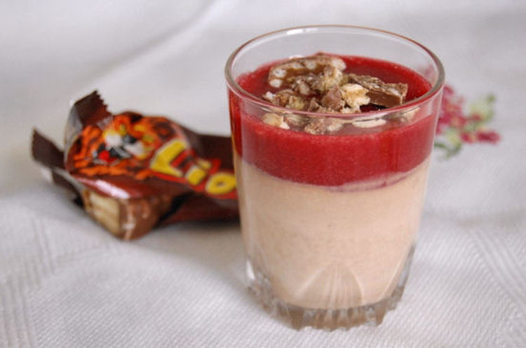

|  |  |  |  |  |  |  |  |
| --- | --- | --- | --- | --- | --- | --- | --- |
| |  |  |  |  |  |  |  | | --- | --- | --- | --- | --- | --- | --- | |  |  |  |  |  |  |  | |
| |  |  |  |  |  |  |  |  | | --- | --- | --- | --- | --- | --- | --- | --- | |  |  | |  |  |  |  | | --- | --- | --- | --- | | |  |  |  | | --- | --- | --- | |  | Facile |  | | | **Préparation :** 10 mn  **Cuisson :** 15 mn  **Repos :** 0 mn  **Temps total :** 25 mn |   **Pour 6 personnes :**  • 40 cl de crème liquide  • 20 cl de lait  • 3 feuilles de gélatine  • 4 barres Lion  • Pour le coulis de [framboises](http://www.linternaute.com/femmes/cuisine/encyclopedie/fiche_composant/138/framboise.shtml) :  • 250 g de [framboises](http://www.linternaute.com/femmes/cuisine/encyclopedie/fiche_composant/138/framboise.shtml)  • 80 g de sucre semoule  • le jus d'1 [citron](http://www.linternaute.com/femmes/cuisine/encyclopedie/fiche_composant/83/citron.shtml) pressé | |
| * Préparation |
| |  |  | | --- | --- | |  | • 1     Mettre les feuilles de gélatine à ramollir dans un bol d'eau froide. [Hacher](http://www.linternaute.com/femmes/cuisine/definition/74/hacher.shtml) les barres Lion. En [réserver](http://www.linternaute.com/femmes/cuisine/definition/100/reserver.shtml) 2 cuillères à soupe pour la présentation. |  |  |  | | --- | --- | |  | • 2     Dans une casserole, faire chauffer doucement la crème liquide et le lait avec les barres Lion hachées. Remuer sans arrêt jusqu'à ébullition. Retirer la casserole du feu. Ajouter les feuilles de gélatine bien égouttées. Mélanger jusqu'à ce qu'elles soient complètement fondues. |  |  |  | | --- | --- | |  | • 3     Verser la préparation dans des petits verres ou petits pots. Laisser refroidir à température ambiante, puis placer au réfrigérateur couvert de film alimentaire pendant une demi-journée. |  |  |  | | --- | --- | |  | • 4     Préparer le coulis de [framboises](http://www.linternaute.com/femmes/cuisine/encyclopedie/fiche_composant/138/framboise.shtml). Mettre les [framboises](http://www.linternaute.com/femmes/cuisine/encyclopedie/fiche_composant/138/framboise.shtml) avec le sucre semoule et le jus de [citron](http://www.linternaute.com/femmes/cuisine/encyclopedie/fiche_composant/83/citron.shtml) pressé dans le bol d'un robot et mixer le tout. [Passer](http://www.linternaute.com/femmes/cuisine/definition/300074/passer.shtml) la préparation au [chinois](http://www.linternaute.com/femmes/cuisine/definition/22/chinois.shtml) et [réserver](http://www.linternaute.com/femmes/cuisine/definition/100/reserver.shtml) au réfrigérateur couvert d'un film alimentaire. |  |  |  | | --- | --- | | Panna cotta aux barres Lion et coulis de framboises | • 5     Au moment de servir, répartir du coulis de [framboises](http://www.linternaute.com/femmes/cuisine/encyclopedie/fiche_composant/138/framboise.shtml) sur chaque panna cotta et parsemer de petit morceaux de barres Lion. |  |  |  | | --- | --- | |  | • 6     Servir bien fr | |